Управление образования администрации Городского округа Шатура
Муниципальное бюджетное общеобразовательное учреждение «Средняя общеобразовательная школа имени Героя Советского Союза Н.П. Кочеткова села Пышлицы Городского округа Шатура»

Сценарий итогового мероприятия по проекту
«Как хлеб на стол пришел?»

Осенний праздник «От зернышка до булочки».

(формирование естественно-научной грамотности у детей старшего дошкольного возраста).

Возраст: 5-7 лет.

Разработала: воспитатель высшей квалификационной категории
Голушкина Любовь Валентиновна.

2023г.
Содержание:

1.Актуальность разработки __________________________3.
2.Технологическая карта_____________________________4-5.
3.Сценарий праздника _______________________________6-14.
4. Используемая литература___________________________15.

2

1.Актуальность разработки.

Хлеб - это продукт человеческого труда, символ благополучия и достатка. Именно хлебу отведено самое главное место на столе и в будни, и в праздники. Без него не обходится ни один приём пищи.
В наше время многие дети, имеют в недостаточной степени представление о хлебе, как он приходит на стол, как его выращивают. Не всегда родители обращают внимание на необходимость бережного отношения к хлебобулочным изделиям. Многие дети не знают о труде людей, выращивающих хлеб, и относятся к хлебу небрежно (бросают, играют, крошат, выбрасывают недоеденные куски). Поэтому при подготовке праздника подготовлены условия, подобраны методы и приемы, позволяющие расширять и систематизировать знания детей о хлебе, о том, что хлеб - это итог работы многих людей. Праздник, является итоговым мероприятием проекта « Как хлеб на стол пришел», призван обратить внимание воспитанников и родителей - какими усилиями появляется хлеб на нашем столе, воспитывать бережное отношение к хлебу.

3
2. Технологическая карта

Тема | Осенний праздник « От зернышка до булочки»
Цель | Обобщить и систематизировать имеющиеся знания у детей о хлебе, процессе выращивания и изготовления хлебобулочных изделий.
Задачи | Образовательные задачи.  1.Уточнить и закрепить представления у детей о труде хлеборобов и пекарей, показать результаты труда и его общественную значимость.  2. Закрепить знания об истории хлеба и русских традициях, связанных с ним.  3.Продолжать формировать умения у детей устанавливать логическую последовательность действий, опираясь на сюжет картинок, отвечать на вопросы в рамках заданной темы.  4.Показать общественную значимость и результаты труда людей, занимающихся выращиванием хлеба.  Развивающие задачи.  1. Развивать творческий потенциал у детей, коммуникативные навыки.  2. Продолжать развивать логическое мышление, творческое воображение, внимание, память.  Воспитательные задачи.  1.Воспитывать у детей уважительное отношение к труду хлеборобов, пекарей, бережное отношение к результату их труда.  2. Способствовать улучшению детско–родительских отношений и усилению влияния родителей на детей по данному вопросу.  3 Создание хорошего эмоционального настроения.
Компонент функциональной грамотности | Естественно-научная грамотность.
Возраст воспитанников | 5-7 лет
Форма занятия | Праздник
Время занятия | 25-30 минут
Количество участников | 25 человек
Планируемые результаты | Для дошкольников:  Проявляют творческую активность, самостоятельность.  Имеют представление о том, что хлеб нужен каждому человеку.  Бережно относятся к хлебу, испытывают чувство благодарности и уважения к хлеборобам и пекарям.  Владеют знаниями о процессе выращивания хлеба.  Узнают и называют профессии людей, связанных с выращиванием, обработкой, производством хлеба.  Владеют обобщающим понятием “хлебобулочные изделия”.
Демонстрационный материал | Оформление зала: оформление стены с заголовком о названии праздника; мини- музей «Хлеб всему голова»; лепбук «От зернышка до булочки»; мультимедийное оборудование.  Презентация «Как хлеб на стол пришел», каравай пшеничный и ржаной, рушник, печь, большая деревянная ложка,
Раздаточный материал | Колоски и капельки для танцев; русские народные костюмы, атрибуты для инсценировок «Пирог», «Тит, иди молотить», машины и зерна для п. игры «Отвези зерно на элеватор».
Предварительная работа | Подготовка атрибутики; реализация проекта «Как хлеб на стол пришел» ( чтение художественной литературы, исследовательская работа, экспериментирование, игры, организованная образовательная деятельность по теме проекта)
Методы и методические рекомендации | Наглядные, словесные, практические, игровые.  Дети учатся играть и выполнять задания в команде, в парах и индивидуально, исследовать, высказывать предположения, искать решение, анализировать.

Интеграция образовательных областей: познание, художественно-эстетическое развитие, социально- коммуникативное, развитие речи, физическое развитие.

5

3.Сценарий праздника

Зал украшен соответственно теме “Урожай”, “Осень”, “Хлеб”.
Дети входят в зал хороводом "Змейка", поют р. н. песню "Осенью", встают в большой полукруг.)
Ведущий:
Что такое в нашем зале?
Мы такого не видали!
Это осень к нам пришла,
Много хлеба принесла!

Слава урожаю в закромах!
Слава караваю на столах!
Слава трудовым рукам!
Слава труженикам!

Дети читают стихи о хлебе.

Из чего печётся хлеб,
Что едим мы на обед?
Хлеб печётся из муки,
Что дают нам колоски.

До чего же вкусен хлеб,
Хлеб водой запил - обед,
А на ужин две горбушки С молоком по полной кружке,
Самый вкусный, несравненный, Всем знакомый с детских лет. Это наш обыкновенны И любимый русский хлеб:
Тем, кто хлеб печет чуть свет,
Шлет пшено на кашу,
Тем, кто землю глубоко
Острым плугом пашет,
Им «спасибо» говорим,
Их за хлеб благодарим.

Песня "Мы хлеборобами будем (муз. Ю. Чичкова, сл. П. Синявского)
(дети садятся)

Ведущий предлагает родителям ответить на вопросы:

1 Какой хлеб считают русским национальным? (черный- ржаной)
2. как называют хлеб, которым угощают гостей? (пирог)
3. Какой хлеб пекут на пасху? (кулич)

6

Ведуший.
А как хлеб попадает к нам на стол?
Ведь не сразу стали зерна Хлебом тем, что на столе, Люди долго и упорно Потрудились на земле.
Ведущий. (СЛАЙД- пашня)
Чтобы посеять зерно, сначала нужно вспахать землю на поле.
Черная земелька, а милее нет
Черная земелька – белый, белый хлеб.

Хоровод «Земелюшка - чернозем»

(СЛАЙД –посев)

Пришла горячая пора,
Пора больших забот.
Рокочут в поле трактора
Весенний сев идет.

Ведущая
Весной на поля выезжают трактора -сеялки, вовсю кипит работа.
А еще на Руси пели особые песни- заклички, в которых звучали пожелания: чтобы колосья росли спелыми, наливными, чтобы урожай был богатым.

Закличка “Дождик” (Дети встают и с места поют закличку)
Дождик, дождик, припусти!
Дай колосьям подрасти.
Лей, лей, веселей,
Землю-матушку полей.
Дождик, дождик, пуще.
Будет травка гуще.
Дождик, дождик, посильней
Ты пшеничку полей.
Дождик, дождик, веселей,
Капай, капли не жалей.

Ведущий: (СЛАЙД- дождь)
Ну-ка, капли Капитошки! Вы бегите по дорожке
Дождь осенний согревай Землю поливай.

Танец капитошек.

Ведущий: (СЛАЙД –ПОЛЕ Зеленое)
Поднимается росток.
Зеленеет стебелек.
Скоро будет колосок.
7
Входит Девочка- Пшеница (СЛАЙД- золотая нива)
Ребенок, обходит круг, в руках держит каравай на рушнике.
Ведущий: А это кто же к нам пожаловал? Здравствуйте!
Девочка- Пшеница :

Здравствуйте!
Я – Пшеница Золотая
В гости к вам пришла.
Отчего глаза сияют в зале у ребят?

Дети: Нынче праздник урожая, Праздник хлеба и зерна!

Девочка- Пшеница:
Праздник хлеба мы встречаем Круглым пышным караваем, Он на блюде расписном С белоснежным рушником Каравай мы вам подносим, Поклоняясь, отведать просим.

(Ставит хлеб на стол перед гостями.)
Ведущий:
Давайте, дети, скажем хорошие добрые слова о хлебе - поговорки
Хлеб-всему голова.
Ржаной хлебушко – пшеничному –дедушка.
Хочешь есть калачи – не сиди на печи.
Плох обед- коли хлеба нет.
Не велик кусок пирога – а стоит много труда.

Выходит Девочка - Рожь: (СЛАЙД - поле зрелой ржи)
Обходит круг, в руках держит каравай ржаного хлеба на подносе.) (Ставит хлеб на стол перед гостями, ее встречают Пшеница и ведущая)
Ведущий. Здравствуй милый колосок, Кто расти, тебе помог? Девочка - Рожь:
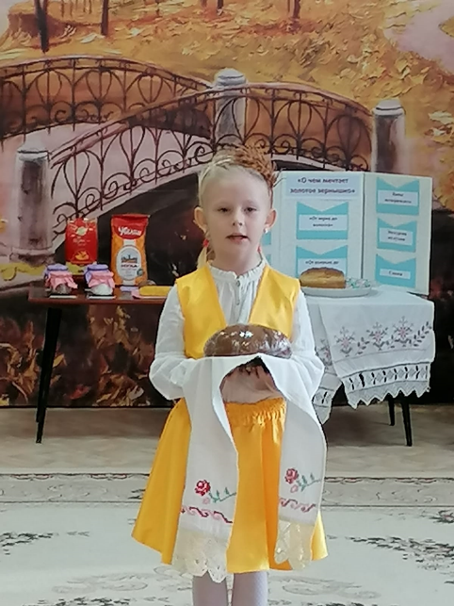
8
Теплый ветер, майский гром,
Солнце в небе голубом.
А ещё людские руки,
Что в труде не знали скуки.
Зреет рожь над жаркой нивой
И от нивы и до нивы
Гонит ветер прихотливый
Золотые переливы.
Очень важные слова
Рожь -всему хлебу голова.
А где месяц идет, там рожь растет,
Девочка- Пшеница
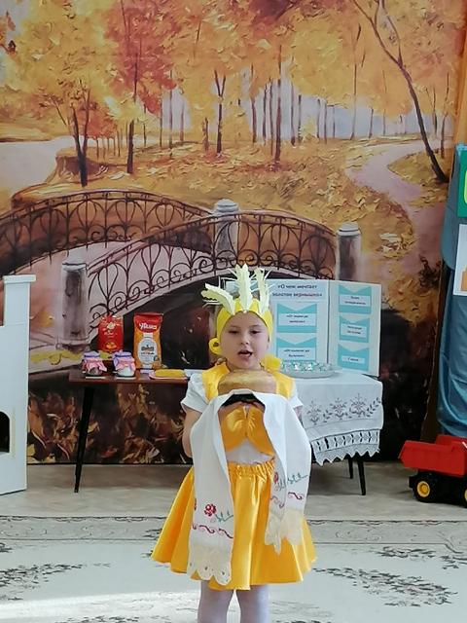
А где заря- зарнится
Там растет пшеница.
Значит, главные слова
Про пшеницу, про меня!

Ведущий: Этот спор ваш бесполезен, важен труд на самом деле
И пшеница, и рожь на столе имеют спрос!
Танец с колосьями
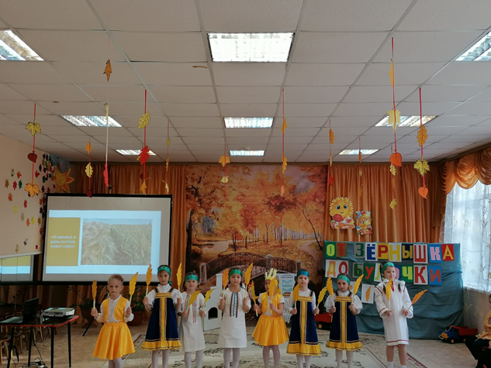
9
Дети читают стихи
Солнце чертит в небе полосы,
Птицы песню завели…
Созревай же колос к колосу
Сладкий хлеб моей земли!

Песня «Расти колосок»

Ведущий. (Слайд «жатва»)
Хлеб созрел. В полях моторы песню жатвы завели.
В степь выводят комбайнеры, полевые корабли.

Ведущий: (Слайд – жатва в старину)
В старинные временна было вот так
Рано-рано солнышко всходит, а того раньше - Жницы на ниву выходят.

Сценка «Тит, иди молотить"
Выходят девочки-жницы.
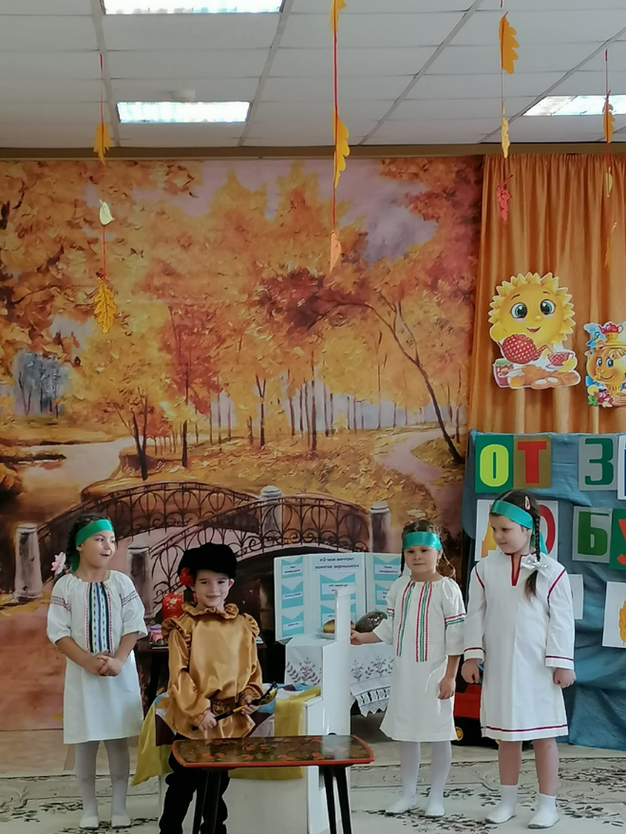
А мы жито жали, во снопочки вязали, На ток возили, цепами молотили. Будем тесто месить, пирогами всех кормить
Выходит Тит с большой ложкой, к нему подходят девочки-жницы.

10

Тит. Где баранки, калачи?
Жницы
Не колода лодырь, не пень, пролежал ты целый день.
Не жнёт, не косит, а обедать просит.
Тит, иди молотить!
Тит. (плаксиво) Живот болит!
Жницы
Тит, иди молотить!
Тит. Спина болит!
Жницы
Тит, иди мёд пить!
Тит. Дай скорее ложку схватить!
Все жницы. Хочешь, есть калачи –Не сиди на печи!
Жницы.
Хорошо лентяю жить:
Ему не о чем тужить.
Лентяй пашенку не пашет,
Сеть шелковую не вяжет.
И в избе не прибирает,
Как испечь калач, не знает.
С зарёй рано не встает,
С косой в поле не идет!
Тит – Буду работать, буду трудиться!
Все вместе - Будем все вместе тогда веселиться.

Ведущий :Кто трудился от души поиграй и попляши.
Приглашаем вместе поиграть
Игра «Кто быстрее отвезет зерно с поля на элеватор»
Побыстрее загружай, да зерно не рассыпай»
Слайд «Мукомольный завод»
Ведущий. Едет хлеб на мельницу, Мельницу-чудесницу. Богатырь –муковоз. На завод муку повез.
Слайд «Пекарня»
Ведущий: Хлеб испечь не простая работа. А сейчас встречайте гостей -пекарей! (Под музыку выходят дети в костюмах Пекарей)
Сценка «Пекари»
Даже стены тут приятно пахнут хлебом ароматным : Много дружных пекарей, хлеб пекут здесь на заре.
11
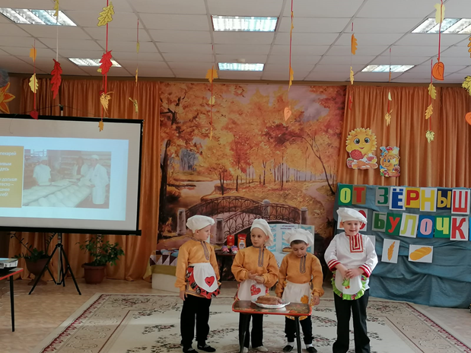
По узкому проулку
Шагает пекарь с булкой,
И зёрнышки кунжута
На корочке блестят.
Струится над проулком
Чудесный запах булки,
И все на свете булку
Попробовать хотят.

А запах свежей булки
Гуляет по проулку -
В пекарне пекарь снова
Печь жарко натопил

Испёк он много булок,
Чудесных свежих булок,
И каждому по булке
С кунжутом подарил.

Ведущий.
От хлебного завода
Льется теплый хлебный запах.
Так и скачет из печи
Булки, плюшки, калачи.

Слайд «Хлебный магазин»
А потом его –в машины И развозят в магазины.
Вот откуда к нам на стол Теплый вкусный хлеб пришел.

Дети читают стихи

Вот он хлебушко душистый
С хрупкой корочкой витой,

12
Вот он теплый золотистый
Словно солнцем налитой.

У народа есть слова
«Хлеб- всей жизни голова»
Славится он первым на земле
Славится он первым на столе.

Ведущий. В старину хлеб резать ножом считалось большим грехом. Его ломали на куски. А когда стали резать, то резали, прижимая его к груди.

Ведущая. В старину на Руси, соблюдая старинный обычай, люди как бы обращаются к хлебу на «Вы», высказывают хлебу свое почтение.
Очень важно и нужно бережно относиться к хлебу, ценить и уважать хлеб.

Выносится контейнер с надписью «Соберем хлебные горбушки для пичужки»

Ведущий. Людям - хлеб, Детям – мир.
Пусть начнется дружный пир.

Ведущая: Приглашаем всех гостей на чаепитие с пирогами да пряниками

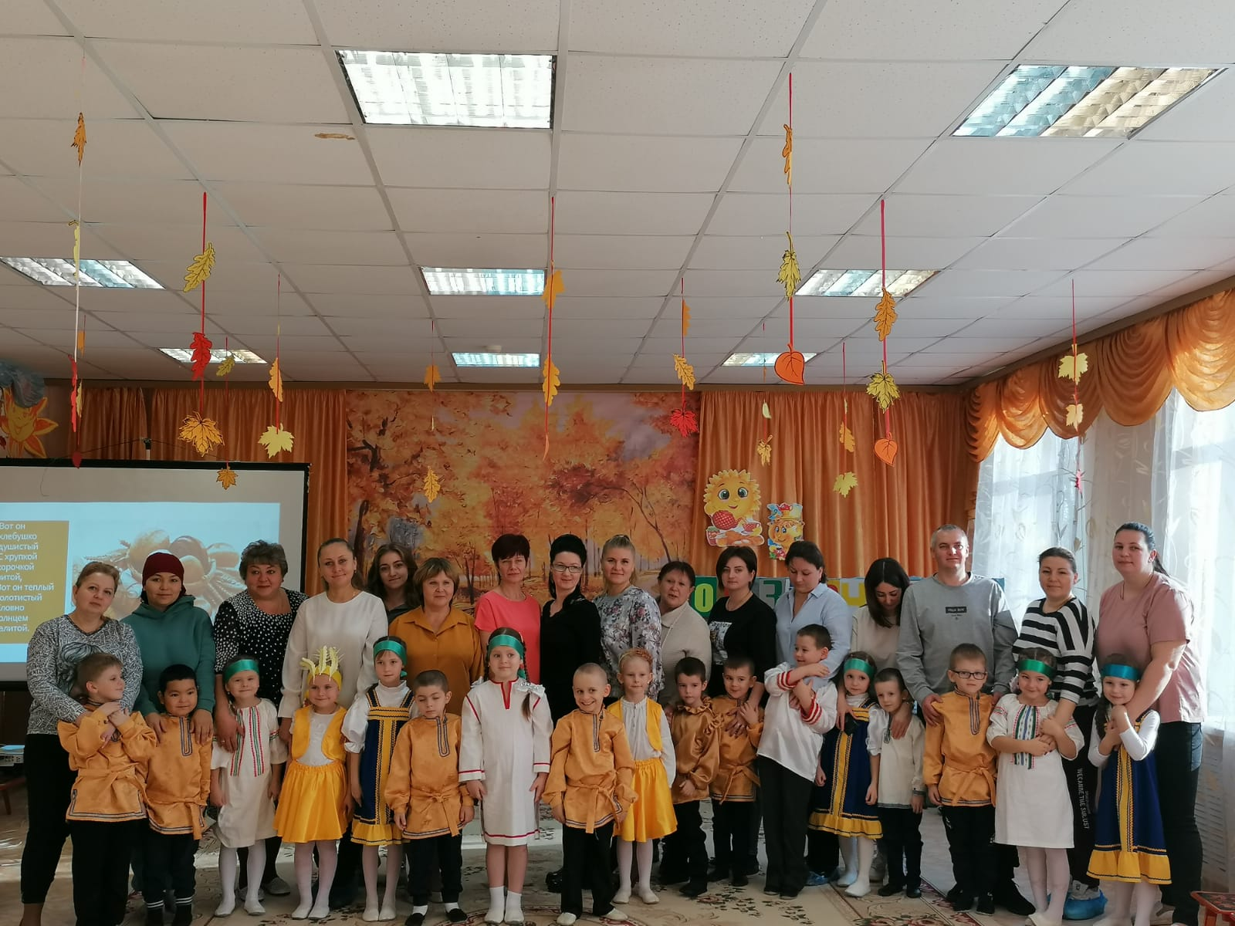

13
4. Используемая литература.

1. А.В. Терещенко «Быт русского народа» Изд. Москва: Институт русской

Цивилизации – 2014.

2. Шорыгина Т.А. «Беседы о хлебе». Методические рекомендации. – М.: ТЦ Сфера, 2013.
Ссылки на интернет ресурсы:
https://www.maam.ru/detskijsad/scenarii-kak-hleb-na-stol-prishel.html

https://www.maam.ru/detskijsad/scenarii-prazdnika-kak-hleb-na-stol-prishel-k-prazdniku-hlebnogo-koloska-na-maam.html

https://xn--80aakd6ani0ae.xn--p1ai/%D1%88%D0%B0%D0%BF%D0%BE%D0%B2%D0%B0%D0%BB%D0%BE%D0%B2%D0%B0-%D1%81%D1%86%D0%B5%D0%BD%D0%B0%D1%80%D0%B8%D0%B9-%D0%BF%D1%80%D0%B0%D0%B7%D0%B4%D0%BD%D0%B8%D0%BA%D0%B0/

14

